NAVODILA ZA 9. razred (od 18. 5. do 22. 5. 2020): 9. teden
Zadnji teden na daljavo bo spet malo drugače. Za morebitne težave in probleme vam bom na voljo na DOPOLNILNEM POUKU (torek) ali pa se bomo dogovorili še za ISP.
ure v ZOOMu:
9.A – PON, 4. 5. 2020 od 8.30 – 9.10 (Meeting ID: 723 7452 4812, Password: 028559)
9.B – PON, 4. 5. 2020 od 9.15 – 9.55 (Meeting ID: 778 7070 4408, Password: 014482)

Dopolnilni pouk: V torek od 7.40 do 8.10 bom na razpolago, da me direktno (vstaviti me morate kot kontakt, jaz pa vas potrdim) pokličete za kratko pomoč.

OPOMBA: PREVERI SI V REŠITVAH! PRI NALOGAH, KI JO PRAVILNO REŠIŠ NAREDI KLJUKICO, ČE JE NAROBE JO POPRAVI, ČE JE NE ZNAŠ PA NAREDI ?. Potem pa pošlji na moj mail.
POMEMBNO: Ko imaš vprašanje moraš imeti nalogo pred sabo, da mi jo boš prebral in dal ti bom navodila za reševanje.

OPOMBI: V veliko pomoč sta ti lahko spletni strani: www.razlagamo.si in www.astra.si

Zvončki:
1. ura: Pouk na daljavo – Zoom (PON)

2. ura: Pouk na daljavo – Utrjevanje – 1.del (v zvezek)
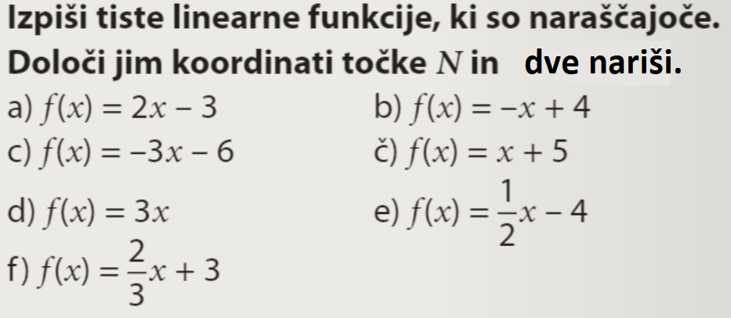
Nalogo boš pokazal/-a drugi teden v šoli!
3. ura: Pouk na daljavo – Utrjevanje – 2.del (v zvezek)
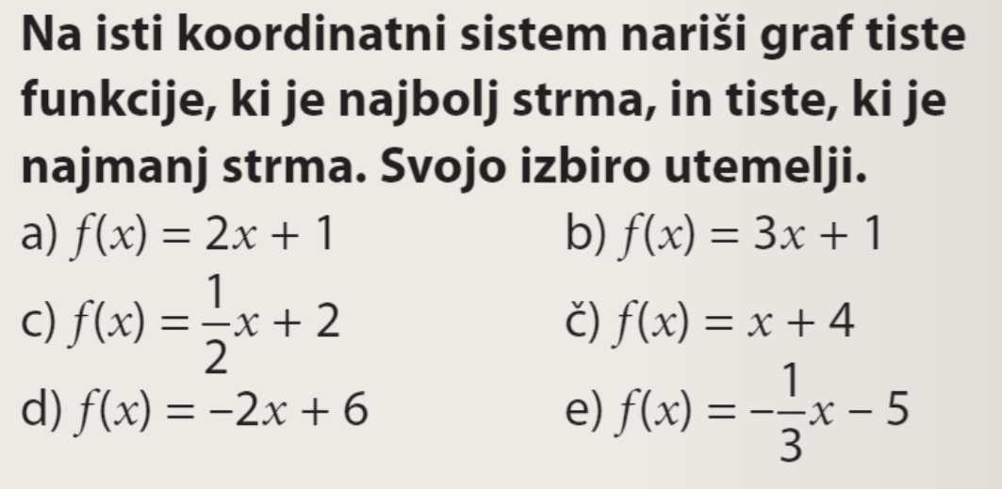
Nalogo boš pokazal/-a drugi teden v šoli!

4. ura: Pouk na daljavo – Utrjevanje – 3.del (v zvezek)
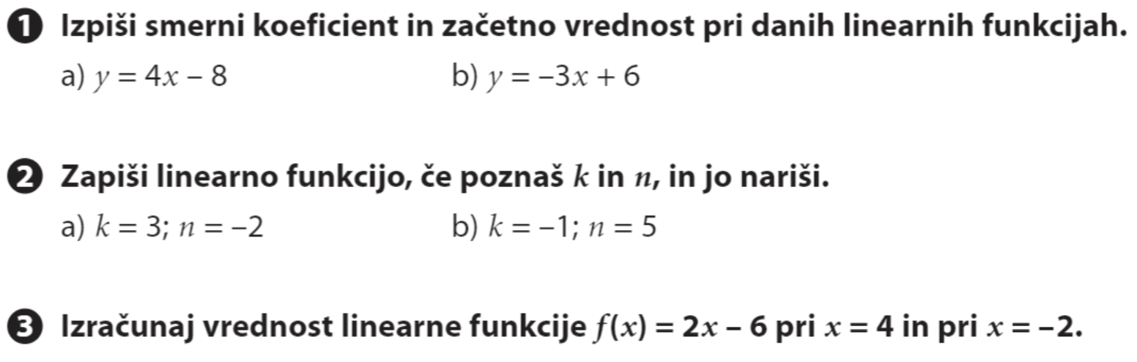
Nalogo boš pokazal/-a drugi teden v šoli!

Vrtnice:
1. ura: Pouk na daljavo – Zoom (PON)

2. ura: Pouk na daljavo – Graf linearne funkcije – začetna vrednost – 2.del
SDZ 3 – str. 38 (od nal.21 naprej) – 40 – POŠILJI obvestilo, da si bil/-a uspešen/-a.

3. ura: Pouk na daljavo – Utrjevanje – 1.del (v zvezek)
Nalogo boš pokazal/-a drugi teden v šoli!

4. ura: Pouk na daljavo – Utrjevanje – 2.del (v zvezek)
Nalogo boš pokazal/-a drugi teden v šoli!

Trobentice:

1. ura: Pouk na daljavo – Zoom (PON)

2. ura: Pouk na daljavo – Graf linearne funkcije – začetna vrednost – 1.del
Če rabiš pomoč si oglej film: https://www.loom.com/share/25ebdbf606644af8bfce7125fcd8b10f

SDZ 3 – str. 36 – 38 (nal. 20) – POŠILJI obvestilo, da si bil/-a uspešen/-a.

3. ura: Pouk na daljavo – Graf linearne funkcije – začetna vrednost – 2.del
SDZ 3 – str. 38 (od nal.21 naprej) – 40 – POŠILJI obvestilo, da si bil/-a uspešen/-a.

4. ura: Pouk na daljavo – Utrjevanje – 1.del (v zvezek)
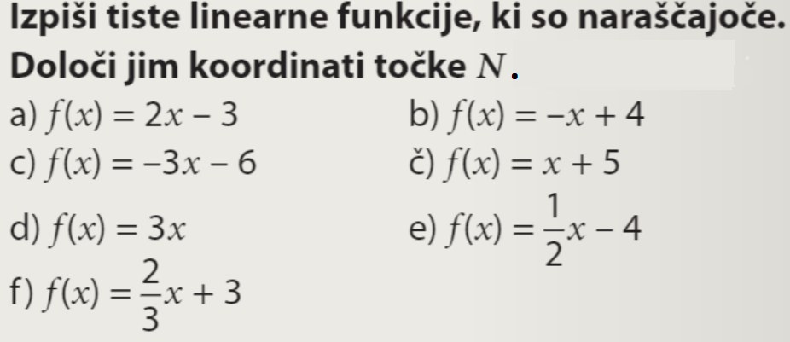
Nalogo boš pokazal/-a drugi teden v šoli!

